附件
福建永泰回溪书院（文化园）项目规划调整论证报告
公示稿
一、调整范围
调整范围：调整地块北邻双桂村西坑自然村,东、西、南三面至自然山体、农田，涉及调整研究范围用地面积：9.38公顷。
二、规划调整主要内容
规划考虑地块建设的安全性和功能布局的合理性及道路建设的可行性和经济性，对原选址报告用地布局及道路线型进行优化调整。
具体地块控制指标如下图所示：
地块编号 | 类别代号 | 类别名称 | 用地面积（㎡） | 容积率 | 建筑面积（㎡） | 建筑密度（%） | 绿地率（%） | 建筑限高（m）
HX-02 | A2/A3 | 文化设施用地/  教育科研用地 | 1425 | 0.4 | 570 | 40 | 30 | 20
HX-03 | A3 | 教育科研用地 | 3433 | 1.4 | 4806 | 40 | 30 | 20
HX-05 | A2/A3 | 文化设施用地/  教育科研用地 | 679 | 0.5 | 340 | 40 | 30 | 20
HX-06 | A2/  A3 | 文化设施用地/  教育科研用地 | 3998 | 0.4 | 1599 | 40 | 30 | 20
备注：规划各地块指标预留一定弹性，HX-02地块、HX-03地块、HX-05地块和HX-06地块总计容建筑面积之和不超过6886.26平方米（原规划设计条件中总计容建筑面积之和不超过6886.26平方米）。

调整前后对比：
“原选址报告”土地利用规划图 调整后土地利用规划图
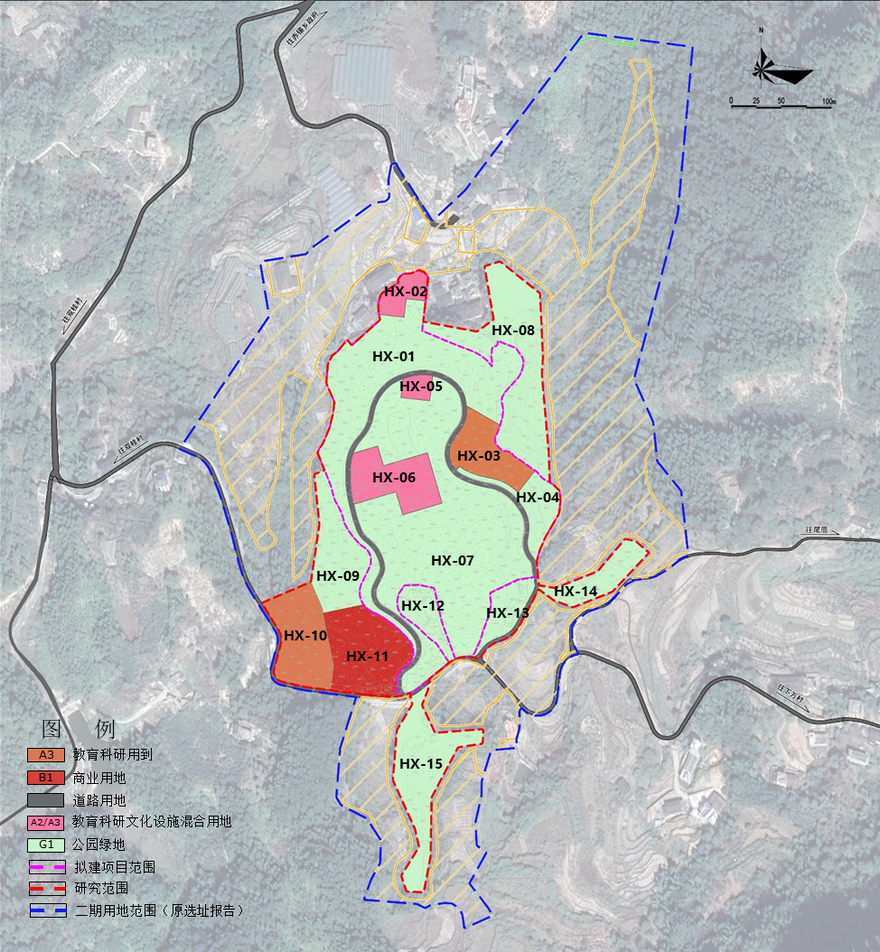
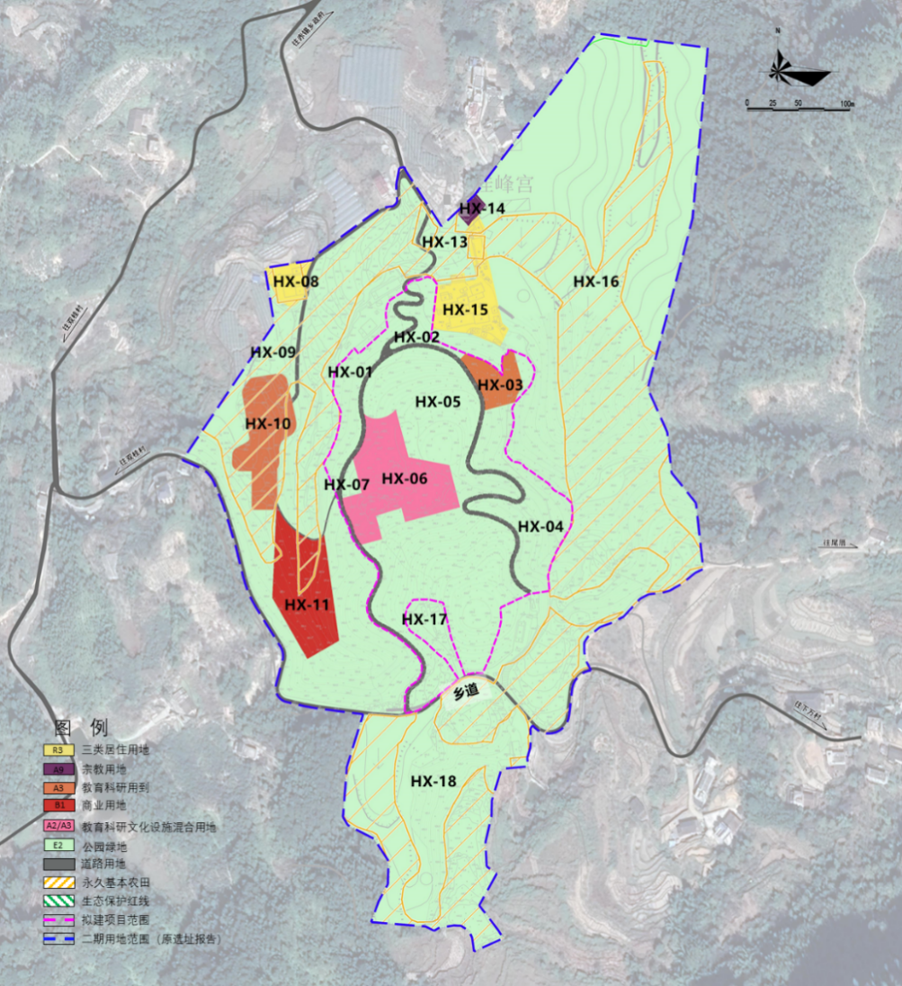

地块图则：
